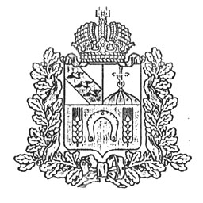
СОБРАНИЕ ДЕПУТАТОВ
МАЛОГОРОДЬКОВСКОГО СЕЛЬСОВЕТА
КОНЫШЕВСКОГО РАЙОНА КУРСКОЙ ОБЛАСТИ

РЕШЕНИЕ

от 30 января 2017г. № 62

О внесении изменений в Правила
землепользования и застройки
территории Малогородьковского
сельсовета Конышевского района
Курской области

В соответствии со статьями 31, 32 Градостроительного кодекса Российской Федерации, с учетом результатов публичных слушаний, проведенных 10 января 2017 года, Собрание депутатов Малогородьковского сельсовета Конышевского района Курской области решило:
1. Утвердить внесенные изменения в «Правила землепользования и застройки части территории Малогородьковского сельсовета Конышевского района Курской области», утвержденного решением Собрания депутатов Малогородьковского сельсовета Конышевского района № 73 от 06.01.2012г. (прилагаются).
2. Обнародовать настоящее решение на информационных стендах Малогородьковского сельсовета Конышевского района и на официальном сайте Администрации Малогородьковского сельсовета
3. Контроль за исполнением настоящего решения оставляю за собой.

Глава Малогородьковского сельсовета
Конышевского района В.В.Поздняков

